基于西湖论剑·数字安全大会品 牌宣传用户交互的活动平台

需求分析说明书

专 业： 数字媒体技术

班 级： 数媒中本211

队 名： 风雨无组

成 员： 刘李骏 1210283022

娄昱韬 1210283021

钱好1210283026

任课教师： 林雪芬

**修订记录：**

|  |  |  |  |
| --- | --- | --- | --- |
| **版本号** | **修订人** | **修订日期** | **修订描述** |
| V1.0 | 刘李骏 | 2024.4.3 | 初步完成功能规定，性能规定 |
| V1.1 | 娄昱韬 | 2024.4.10 | 初步完成需求规定、运行环境规定等 |
| V1.2 | 刘李骏 | 2024.4.10 | 绘制数据流图和行为模型 |
| V1.3 | 娄昱韬 | 2024.4.10 | 初步完成运行环境规定 |
| V1.4 | 钱好 | 2024.4.16 | 绘制E-R图 |
| V1.5 | 刘李骏 | 2024.5.19 | 绘制体系结构设计图 |
| V1.6 | 娄昱韬 | 2024.5.20 | 绘制UML用例图 |
| V1.7 | 钱好 | 2024.5.21 | 绘制UML类图 |
|  |  |  |  |
|  |  |  |  |
|  |  |  |  |
|  |  |  |  |
|  |  |  |  |

# 1.引言

2024年是全面贯彻落实党的二十大精神的开局之年，为深入学习贯彻党的二十大精神，推动落实《数字中国建设整体布局规划》尤其是筑牢数字安全屏障的要求，推进数字安全人才培养、科技创新、产业融合发展，以保障数字政务、数字经济、数字社会等数字化生态安全发展。西湖论剑·数字安全大会作为链接产、教、研的平台，自2012年创办，是国内首个已举办十一周年的网络安全大会，2023年西湖论剑网络安全大会品牌升级，更名为西湖论剑·数字安全大会（以下简称“西湖论剑”）。

## 1.1SRS目的

根据要求，编写项目平台需求规格书。

本文档的目的是将针对西湖论剑·数字安全大会的用户群体包含：政府机构、公安部门、信息安全科研单位、央企、金融、运营商、互联网、军工各行业信息安全决策人员、信息安全主管、CIO、媒体等不同角色进行产品创新。选手将基于不同角色进行用户通过产品设计、产品开发、技术端口调试等，获取用户试用需求，以形成可以体验试用的Demo应用，帮助会前、会中、会后每个阶段的用户高效使用，形成高粘度的一款应用。集大会预热、报名、信息发布、直播观看、资料下载等功能于一体的门户，同时重点关注用户移动端体验，通过WEB应用&移动端小程序等实现线上线下参会体验一体化。

## 1.2背景及范围

1. **背景**

西湖论剑·数字安全大会是一项知名的数字安全领域的国际级会议，吸引了来自全球范围的专业人士和学者参与。为了更好地宣传和互动，打造一个专属的活动平台是必要的。

1. **范围**

从平台功能需求、必要的技术需求、用户需求、安全和保密需求、可维护性和可扩展性需求、项目时间和资源预算范围的分析过程。

## 1.3用户分析

平台主体为基于西湖论剑·数字安全大会品牌宣传用户交互的活动平台；

平台角色多样，用户在平台的操作权限由分配到的角色进行限制；

平台用户范围涉及多个教育机构。

## 1.4定义

活动信息发布：发布西湖论剑·数字安全大会品牌宣传活动的相关信息、议程和嘉宾信息等；

参与报名：提供用户注册和报名参与活动的功能，并支持支付费用的操作；

互动交流：提供用户间的互动交流功能，如讨论区、聊天室等；

专题讲座：提供专家或嘉宾的在线演讲或专题讲座的功能；

用户个人中心：为用户提供个人信息管理、报名记录、参与历史等功能。理：对整改结果进行直观的展示和查询管理。

## 1.5文档约定

本文档按以下要求和约定进行书写：

1. 文档标题，宋体，二号，黑色
2. 文档的编辑顺序遵循IEEE的相关标准
3. 文档一级目录，宋体，小二号，黑色
4. 文档二级目录，宋体，三号，黑色
5. 文档正文目录，宋体，四号，黑色
6. 文档正文内容中部分有着明显的优先级区分，通常优先级大小会使用符号来区分（菱形>圆形>方形）

# 2.任务概述

## 2.1目标

### 2.1.1 开发意图

通过西湖论剑WEB/小程序设计开发，配合品牌宣传策略，探索学生以及相关行业用户群体的增长方式，形成可执行方案，并以贴合场景痛点的功能推动西湖论剑WEB/小程序用户进一步增长，能在全国市场取得更大的品牌影响力，提升用户的粘性。

提升西湖论剑·数字安全大会品牌宣传的影响力和参与度；

提供一个便捷的用户交互平台，促进与参与者、嘉宾和社区成员之间的互动和合作；

提供丰富的活动信息和资讯，满足用户对数字安全领域的需求。

### 2.1.2 应用目标

平台有如下功能：

项目管理，对从任务下达到项目归档的流程管理。

整改管理，对问题的发现到整改完成进行管理。

日常管理，对日常办公需要用到的各种功能管理，如：通知公告、通讯录等。

系统管理，维护平台的组织机构、角色、用户等等。

数据管理，对项目整改的结果进行查询。

### 2.1.3 作用及范围

通过西湖论剑WEB/小程序设计开发，配合品牌宣传策略，探索学生以及相关行业用户群体的增长方式，形成可执行方案，并以贴合场景痛点的功能推动西湖论剑WEB/小程序用户进一步增长，能在全国市场取得更大的品牌影响力，提升用户的粘性。

### 2.1.4背景

2024年是全面贯彻落实党的二十大精神的开局之年，为深入学习贯彻党的二十大精神，推动落实《数字中国建设整体布局规划》尤其是筑牢数字安全屏障的要求，推进数字安全人才培养、科技创新、产业融合发展，以保障数字政务、数字经济、数字社会等数字化生态安全发展。因此开发了本软件。

## 2.2运行环境

硬件环境：

软件环境：

## 2.3假定和约束

### 2.3.1 技术约束

本项目的设计是在指定活动平台所采用的前端和后端技术，如HTML、CSS、JavaScript、Java等

### 2.3.2环境约束

### 2.3.3标准约束

该软件的开发完全按照企业标准开发，列出活动平台需要遵守的法律法规要求，如数据保护、隐私政策等。

### 2.3.4硬件限制

表 2-1硬件限制

|  |  |
| --- | --- |
| 资源名称/类型 | 服务器配置 |
| 机器网络名：（或IP地址） |  |
| CPU： | intel双核高主频64bit（建议使用i5系列或i7系列） |
| 内存： | 最少2GB（推荐4GB及以上） |
| 硬盘：可用空间大小 | 500G |
| 操作系统： | windows7（建议使用64位） |
| 应用软件： |  |
| 显示器分辨率： | / |

# 3.需求规定

## 3.1对功能的规定

1. **用户系统管理**

用户系统管理模块包括用户注册登录模块、用户信息管理模块、评论与互动模块三个子功能模块；

用户注册登录模块：用户可以通过注册账号和登录网站来使用网站的功能；

用户信息管理模块：用户可以修改自己的个人信息，例如姓名、性别、联系方式等；

评论与互动模块：用户可以对活动进行评论和交流，为大会喜欢的内容点赞评论分享，或邀请同行朋友一起观看参与等，增加用户之间的互动性，比如“我在西湖论剑等你”“用户签名墙/贺词”。

1. **活动系统管理**

活动系统管理包括活动信息展示模块、活动报名模块、活动管理模块、活动统计模块四个子功能模块；

活动信息展示模块：网站可以展示各种活动的信息，例如活动时间、地点、内容、直播、视频回放、订阅、热度等；

活动报名模块：用户可以通过网站报名参加各种活动，并可以溯源到渠道报名来源；

活动管理模块：网站管理员可以通过该模块管理各种活动的信息，例如添加、删除、修改活动信息等；

活动统计模块：网站可以通过该模块统计各种活动的参与情况，例如参与人数、报名人数等；

1. **资源展示管理**

资源展示管理包括展商展览模块、成果展示模块、资源下载模块、咨询图片视频发布模块四个子功能模块；

展商展览模块：展示展商的品牌、logo、视频、新闻资讯、产品等信息；

成果展示模块：展示大会发布新产品、新成果；

资料下载模块：展示大会嘉宾PPT；

资讯图片视频发布模块：展示新闻资讯、大会精彩花絮、大会精彩图片等；

## 3.2对性能的规定

### 3.2.1精度

|  |  |  |
| --- | --- | --- |
| 序号 |  |  |
| 1 | 加载速度 | 页面加载时间不超过2秒钟 |
| 2 | 响应时间 | 用户点击按钮或链接后的响应时间不超过500毫秒 |
| 3 | 并发用户支持 | 支持同时1000个用户在线浏览网站。 |
| 4 | 服务器负载 | 服务器负载不超过70%的情况下，网站仍能正常运行并保持稳定的性能。 |
| 5 | 缓存策略 | 页面缓存时间不超过24小时，静态资源缓存时间不超过1周 |
| 6 | 跨平台兼容性 | 网站在不同操作系统、浏览器和设备上具有良好的性能和兼容性 |

### 3.2.2时间特性要求

技术指标和参数：①最大并发访问数（适用于B/S结构）：2000个连接；②最大操作反应时间：页面响应速度<=2秒；③最大统计反应时间：页面响应速度<=10秒

### 3.2.3灵活性

1. 简明扼要的问题描述：系统将以简明扼要的语言描述网络数据传输的问题，使用户能够在第一时间自行解决较简单的问题。这样的设计不仅提供了快速的解决方案，还能提高用户的自主解决能力。

2. 远程问题解决：活动平台配备专业人员，能够随时进行远程解决问题。这意味着无论用户遇到何种问题，他们都可以得到专业的支持和指导，无需担心解决技术难题。

3. 后台操作日志存储：为了协助问题解决，活动平台会在后台存储操作日志。这些日志记录了用户的具体操作内容、时间、地点等信息，提供了重要的参考依据，使问题解决更加准确和高效。

4. 用户分级：活动平台的用户可分为系统超级管理员和使用者两种。系统超级管理员具有对该平台进行相应管理的权限，包括用户维护、角色维护等。这样的设计使得平台可以根据需要进行灵活的管理和配置，以适应不同用户的需求和权限要求。

## 3.3功能模型

### 3.3.1 数据流图

* **顶层数据流图**

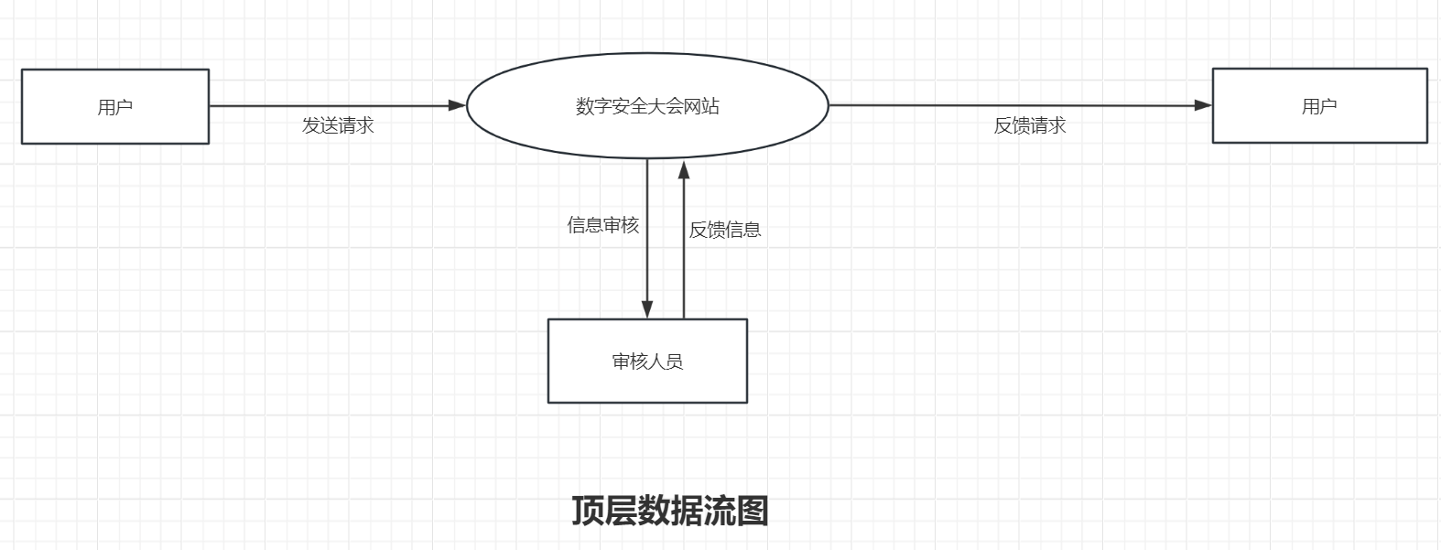

* **1层数据流图**

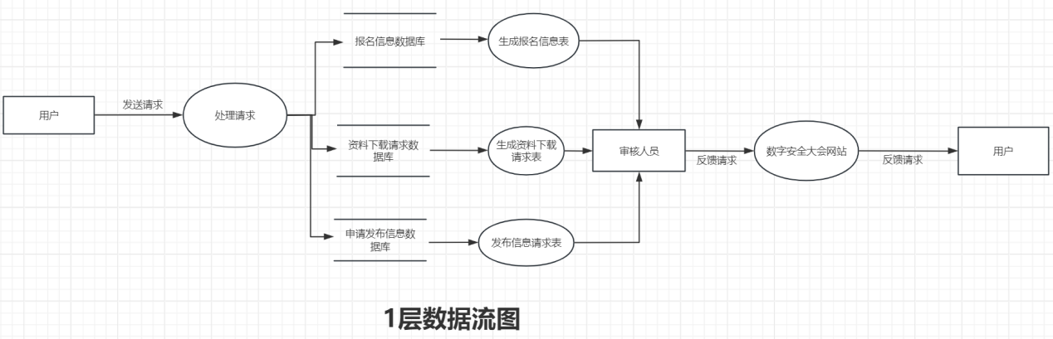

### 3.3.2 UML 用例图

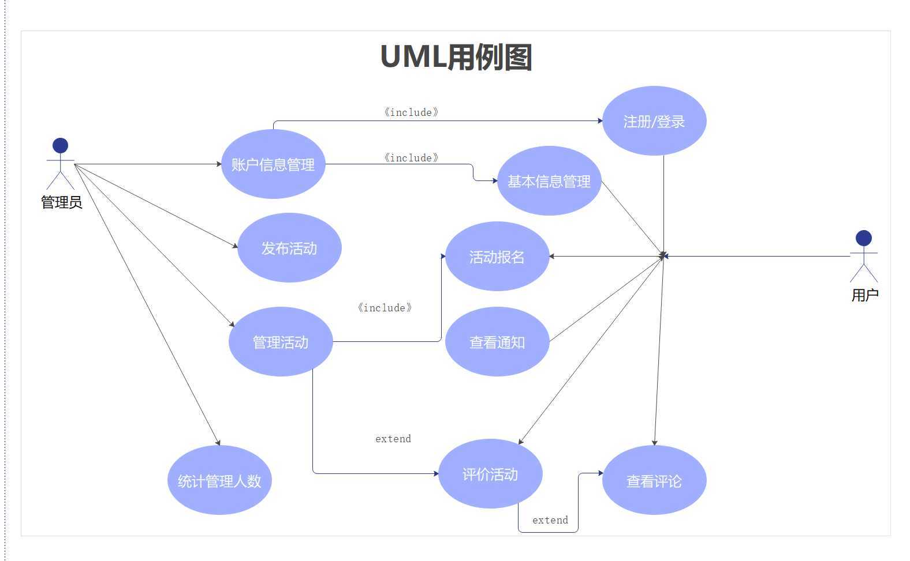

## 3.4.1产品E-R图

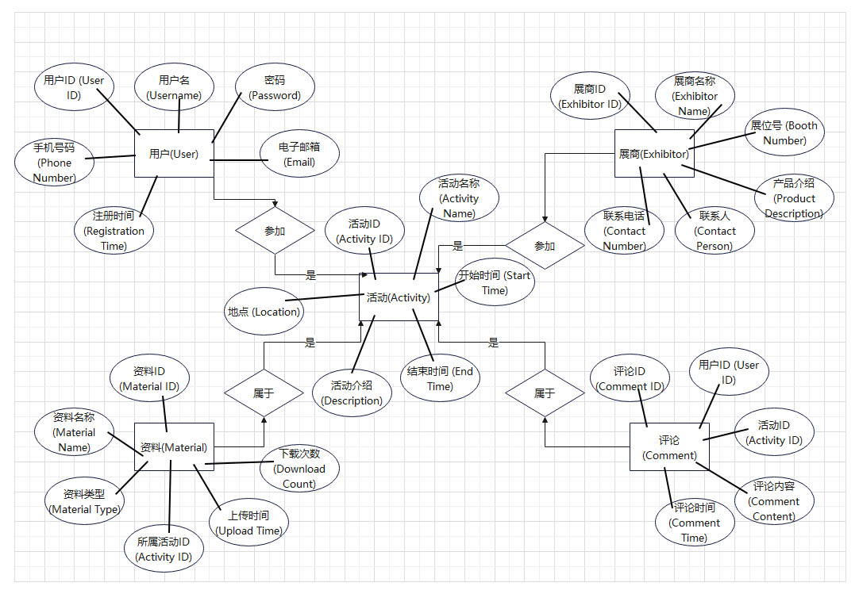

## 3.4.2UML类图

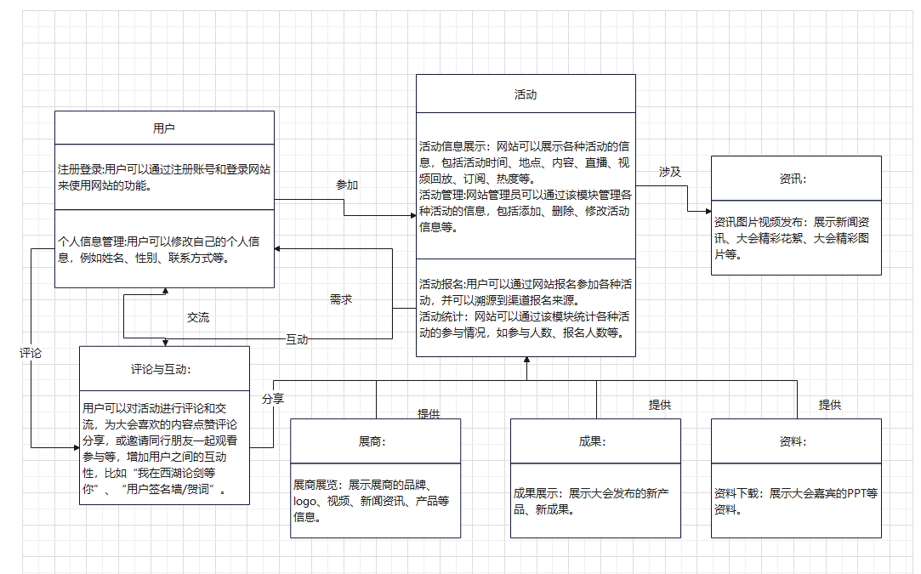

## 3.5活动图

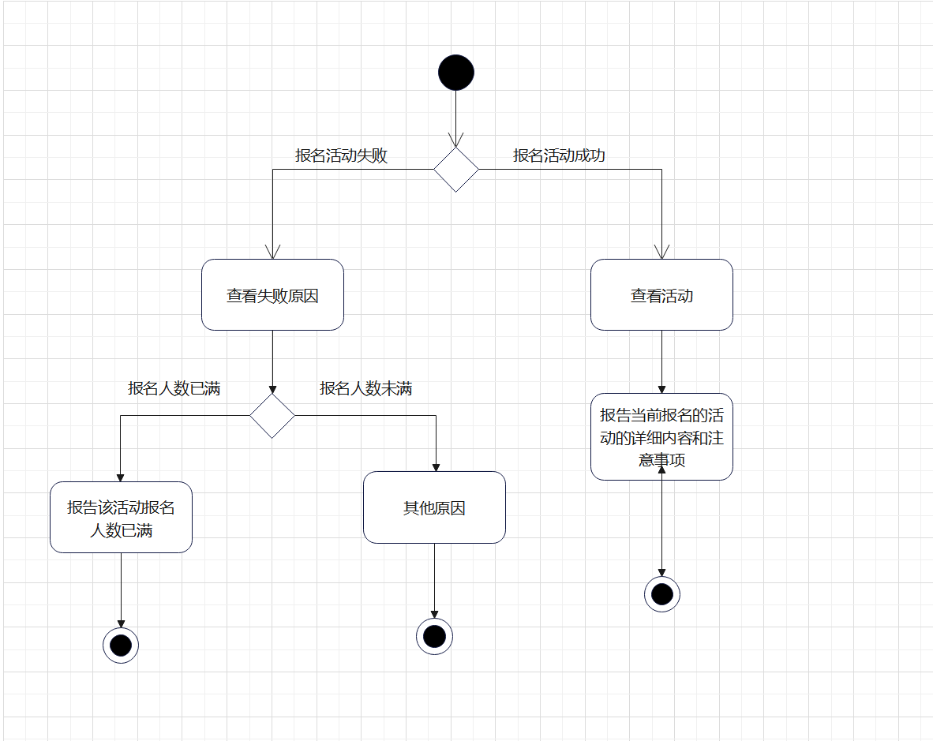

## 3.6行为模型

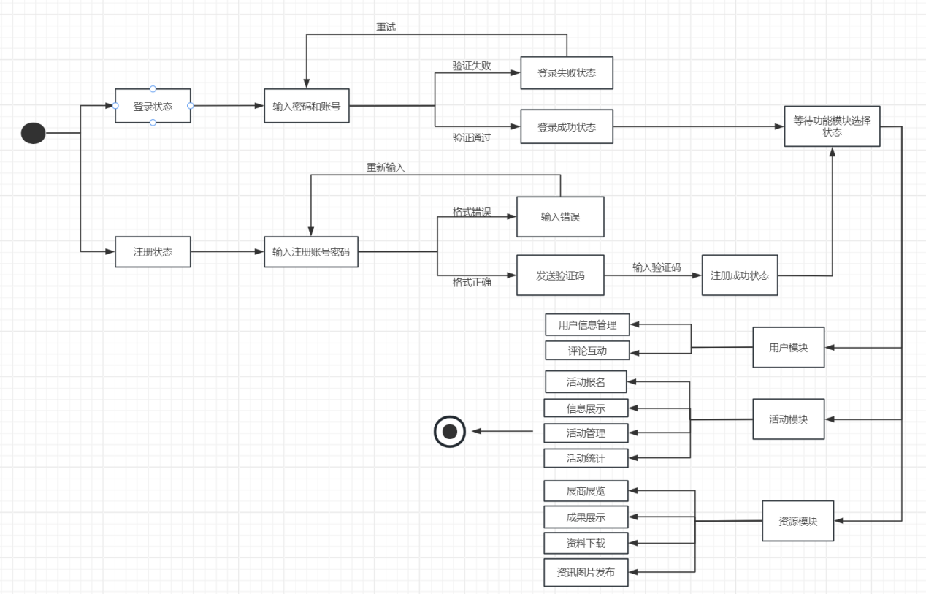

## 4.1控制

### 4.1.1 可使用性

活动平台应具备用户友好的界面设计和易于使用的功能布局，以便参与者能够轻松地浏览活动信息、提交参与要求并与其他参与者进行互动。同时，应保证平台的稳定性和可靠性，以防止用户在关键时刻遭遇系统故障和连接问题。

### 4.1.2保密性

在用户注册、登录时，需要叠加使用图形验证码+短信验证码验证用户身份，避免个人信息泄露。包括使用加密技术来保护网站和用户的通信，确保参与者的身份验证机制可靠，并且限制对用户数据的访问仅限于必要的工作人员。

### 4.1.3可维护性

系统维护：平台应定期进行系统维护和升级，确保系统的稳定性和功能的正常运行。

故障处理：平台应具备故障检测和修复机制，及时发现和解决系统故障，最大限度地减少系统停机时间。

用户维护：维护登录用户；

数据备份与恢复：平台应建立定期的数据备份和恢复机制，以防止数据丢失和灾难恢复。

### 4.1.4可转移、可转换性

平台应具备数据迁移能力，方便将数据迁移到新的平台或系统，确保数据的完整性和一致性。支持PC，主流机型的移动设备